Краткое техническое описание модели Одиссей еврокнижка.

Описание. | 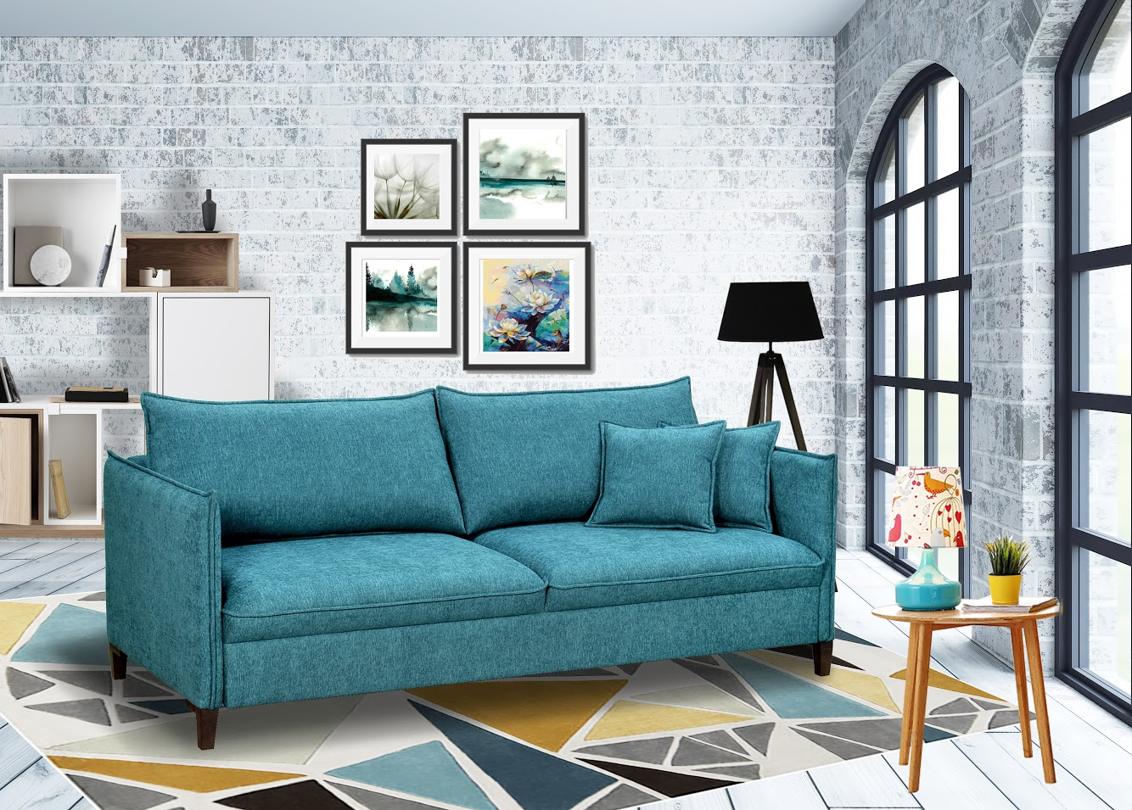  Модель «Одиссей» имеет свой особый внешний вид благодаря высоким деревянным опорам, оригинальным по форме сиденьям, отделочным швам, тонким и мягким подлокотникам. По комфорту посадочного места модель относится к мягкой мебели повышенного комфорта. Опускающаяся спинка наклонена назад, что в сочетании с глубоким сиденьем позволяет занять удобное положение «релаксации». Компактность дивану обеспечивают тонкие подлокотники и отсутствие дополнительной спинки.
Комплектность, особенности | Модель представлена шестью прямыми диванами с шагающим вперед сиденьем и опускающейся спинкой, четырьмя угловыми диванами, креслом и пуфом. Оттоманка в угловом диване может быть с длинным и с коротким подлокотником. Верх подлокотников исполняется с заостренными и закругленными углами. Короткий подлокотник может иметь боковой карман (Одиссей 2).  Конструкция дивана дает возможность расположить его в непосредственной близости к стене и при формировании спального места будет исключен момент трения опускающейся спинки о стену.  Диван укомплектован опорными подушками и по желанию покупателя может быть дополнен декоративными подушками.  Прямой диван трансформируется в спальное место шириной 143 см.  В угловом диване 220, 250, 280 оттоманка учавствует в формировании спального места.  В угловом диване 320 оттоманка может не учавствовать в формировании спального места.

Сиденье и спинка | Сиденье сформировано на упругом основании с применением пружин "змейка". Мягкость сиденья и обеспечивает настил высотой 150мм из высокоэластичного листового пенополиуретана марки HR3025 толщиной 80мм, в сочетании с пенополиуретаном толщиной 30мм и листа 40мм марки S3030. Чехлы сиденья настрочены на холлофайбер 100г/м² и холлофайбером 100г/м² покрыт настил сиденья и спинки.  Настил спинки сформирован на жестком основании из мебельной фанеры. При формировании настила использован пенополиуретан марки EL2545 20мм и марки HR3025 80мм. По мягкости сиденье дивана превосходит мягкость опускающейся спинки, поэтому диван рекомендован, как гостевой вариант или , как вариант с мягкой и более жесткой стороной спального места, что в свою очередь может быть рассмотрено, как преимущество.  Для изготовления жесткого каркаса сидений и опускающейся спинки используется древесина хвойных пород 1, 2 сортов, мебельная фанера толщиной 10мм, 15мм.
 | Варианты исполнения сиденья (настил пенополиуретана сверху вниз)
Мягкий | 40 S3030 + 80 HR3025 + 30 ST3040
Средний | 40 S3030 + 30 ST3040 + 80 ST3040
Жесткий | 40 ST3040 + 30 ST3040 + 80 ST3040
Опорные подушки | Объемные и комфортные опорные подушки спинки изготовлены с применением современного дублированного настилочного материала - периотек. Чехлы подушек съемные.

Наличие комбинаций | Внешний вид модели представлен в двух стандартных комбинациях мебельных обивочных материалов.  Ø Применение других комбинаций приводит к увеличению расхода  обивочной ткани и рассматривается, как нестандартная ситуация.
Рекомендации по материалам обивки | ●флоки ●ткани типа «рогожка» ●шениллы  Ø Применение других групп материалов может привести к изменению внешнего вида и потребительских свойств.  Ø Применение материалов обивки, требующих подбора рисунка, приводит к увеличению расхода, рассматривается, как нестандартная ситуация и требует предварительного согласования с конструкторским отделом.
Габаритные размеры (см) по длине, глубине и высоте | Еврокнижка 190 | Еврокнижка 200 | Еврокнижка 205 | Еврокнижка 215,  базовый размер
Габаритные размеры (см) по длине, глубине и высоте | 192х110х92 | 202х110х92 | 208х110х92 | 216х110х92
Высота каркаса в собранном виде, без учета опорных подушек. | 73 | 73 | 73 | 73
Размер спального места | 175х145 | 185х145 | 190х145 | 200х145
Высота сиденья от пола | 47 | 47 | 47 | 47
Глубина сиденья  до опорных подушек | 62 | 62 | 62 | 62
Ширина подлокотника | 8 | 8 | 8 | 8
Высота (от пола) подлокотника | 73 | 73 | 73 | 73

Габаритные размеры (см) по длине, глубине и высоте | Еврокнижка 225, трехместный | Еврокнижка 250, трехместный | Кресло | Пуф
Габаритные размеры (см) по длине, глубине и высоте | 228х110х92 | 253х110х92 | 81х88х92 | 70х70
Высота каркаса в собранном виде, без учета опорных подушек. | 73 | 73 | 73 | -
Размер спального места | 210х145 | 235х145 | - | -
Высота сиденья от пола | 47 | 47 | 47 | 47
Глубина сиденья  до опорных подушек | 62 | 62 | 58 | 70
Ширина подлокотника | 8 | 8 | 8 | -
Высота (от пола) подлокотника | 73 | 73 | 63 | -

Механизм трансформации | Механизм трансформации «Тик-так» оснащен синхронизатором движения и двумя пружинами, которые позволяют раскладывать диван не прикладывая больших усилий. Особенностью данного механизма является наличие откидывающихся металлических опор.
Бельевой короб | Стенки несущего бельевого короба изготовлены из шлифованной мебельной фанеры, дно из ламинированного мебельного листа толщиной 8мм. Стенки короба имеют защитное покрытие.  Объем короба дивана Еврокнижка 215 небольшой - 160 литров. Это обусловлено высоким просветом между днищем дивана и полом.
Опоры | Подлокотники опираются на несущие деревянные опоры, изготовленные из массива бука.  По желанию покупателя могут быть установлены опоры двух видов.
Комплектующие | Сборка каркаса производится пневмооборудованием «BeA» немецкого производства с применением гальванизированных скоб «BeA».  Соединения несущих элементов каркаса усилены клеем «ПВА стандарт».  Для склеивания мягких элементов применяется контактный эластичный клей.
Маркировка, упаковка, транспортирование и хранение производятся в соответствии с ГОСТ 16371 – 93.
! Примечание. Предприятие оставляет за собой право вносить в конструкцию мебели изменения без какого-либо предварительного согласования с покупателем.

